TIÊU CHUẨN VIỆT NAM
TCVN 7476 : 2005
ISO 4086 : 2001
PHƯƠNG TIỆN GIAO THÔNG ĐƯỜNG BỘ - CHỐT KÉO SƠ MI RƠ MOÓC CỠ 90 - TÍNH LẮP LẪN
Road vehicles – 90 semi-trailer fifth wheel kingpin- Interchangeability
Lời nói đầu
TCVN 7476 : 2005
TCVN 7476 : 2005 hoàn toàn tương đương với ISO 4086:2001.
TCVN 7476 : 2005 do Ban kỹ thuật tiêu chuẩn TCVN/TC22 Phương tiện giao thông đường bộ và Cục Đăng kiểm Việt Nam phối hợp biên soạn, Tổng cục tiêu chuẩn đo lường Chất lượng đề nghị, Bộ Khoa học và Công nghệ ban hành.

PHƯƠNG TIỆN GIAO THÔNG ĐƯỜNG BỘ - CHỐT KÉO SƠ MI RƠ MOÓC CỠ 90 - TÍNH LẮP LẪN
Road vehicles – 90 semi-trailer fifth wheel kingpin- Interchangeability
1 Phạm vi áp dụng
Tiêu chuẩn này quy định các đặc tíớnh kích thước của chốt kéo cỡ 90 (đường kính 89 mm [3,5 inch]) được sử dụng để nối sơ mi rơ moóc với ôtô đầu kéo hạng nặng vượt quá các giới hạn tải trọng quy định. Chốt kéo được dùng để lắp với mâm kéo cỡ 90 như quy định tại TCVN 7477 : 2005.
Tiêu chuẩn này cũng quy định các thông số liên quan đến kích thước để lắp đặt và bảo đảm tính lắp lẫn.
Chú thích: Kích thước chốt kéo sơ mi rơ moóc cỡ 50 được quy định trong TCVN 7475 : 2005 thường được dùng để nối sơ mi rơ moóc với ôtô đầu kéo phù hợp với các giới hạn tải trọng quy định.
2 Tiêu chuẩn viện dẫn
TCVN 7475 : 2005 (ISO 337:1981) Phương tiện giao thông đường bộ - Chốt kéo sơ mi rơ moóc cỡ 50 - Kích thước cơ bản và kích thước lắp đặt/ lắp lẫn)
TCVN 7477 : 2005 (ISO 3842:2001) Phương tiện giao thông đường bộ - Mâm kéo sơ mi rơ moóc - Tính lắp lẫn
ISO 8 716 Road vehicles - Fifth wheel coupling pin – Strength tests (Phương tiện giao thông đường bộ - Chốt kéo sơ mi rơ moóc – Thử độ bền).
3 Kích thước cơ bản của chốt
Kích thước cơ bản của chốt kéo để lắp chắc chắn vào mâm kéo như quy định tại TCVN 7477 : 2005 phải phù hợp với các kích thước trong hình 1.
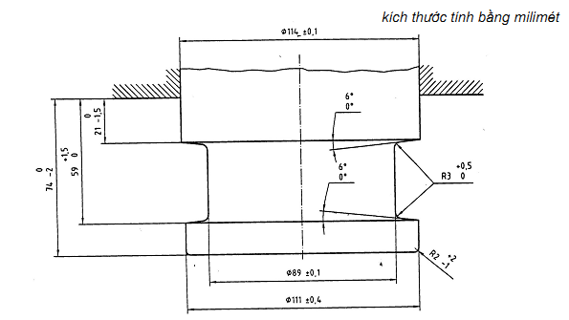
Hình 1. Kích thước cơ bản
4 Kích thước để lắp đặt và lắp lẫn
Kích thước lắp lẫn của chốt kéo để lắp vào khung sơ mi rơ moóc phải phù hợp với các kích thước trong hình 2 và hình 3.
kích thước tính bằng milimét
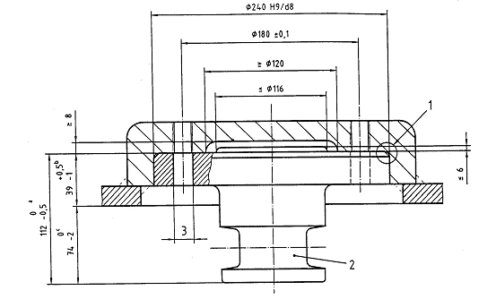
Chú thích:
1 Vòng chặn R2${}_{−1}^{+0,5}$; chốt kéo 3 x 450⁰
2 Kích thước chi tiết (xem hình 1).
3 8 lỗ φ 21 mm (cho bu lông M20).
a Tương đương với kích thước ngõng trục
b Được kiểm tra trước khi lắp đặt chi tiết mới
c Là kích thước để hiệu chỉnh khi lắp chốt mới (được kiểm tra sau khi lắp đặt)
Hình 2. Kích thước lắp đặt cho chốt kéo kiểu A
kích thước tính bằng milimét
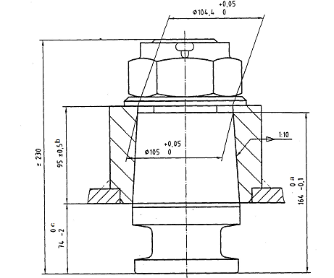
Chú thích:
a Tương đương với kích thước ngõng trục
b Được kiểm tra trước khi lắp đặt với chi tiết mới
c Là kích thước để hiệu chỉnh khi lắp chốt mới (được kiểm tra sau khi lắp đặt)
Hình 3. Kích thước lắp đặt cho chốt kéo kiểu B
5 Yêu cầu kiểm tra
Chốt kéo sơ mi rơ moóc cỡ 90 được thử theo ISO 8716.

